

**SISTEMA INFORMATICO DE GESTION DE ENTRENAMIENTO**

Team Tryhard 3BC

Diseño Web II

**Primera entrega**

**Docente**  **Integrantes**

Marcos Lucia Mathias Diaz

Alejo Tabares

Cristian Carpio

Brayan Rivero

Dylan Arrua

Montevideo **15 de julio de 2024**

# 

**Introducción 3**

**Marco Teórico 3**

**Objetivos 5**

**Desarrollo 5**

GitHub 5

Instructivo de Instalación 6

Conexión MySQL 15

HomePage 16

Validaciones de tipos de datos 16

**Anexo 18**

**Bibliografía 18**

# 

# Introducción

Este documento aborda varios aspectos fundamentales para iniciar con el proyecto de egreso (S.I.G.EN), siguiendo los lineamientos y requisitos establecidos por el docente de Programación Web. Se creó el GitHUB para poder subir todo allí y además se trabajó en el homepage, interfaz y se validaron los datos

# Marco Teórico

**GitHub**

GitHub es un servicio basado en la nube que aloja un sistema de control de versiones (VCS) llamado Git. Éste permite a los desarrolladores colaborar y realizar cambios en proyectos compartidos, a la vez que mantienen un seguimiento detallado de su progreso.

**Git**

Git es un proyecto de código abierto que se inició en 2005 y creció hasta convertirse en uno de los VCS más populares del mercado: cerca del 87% de los desarrolladores utilizan Git para sus proyectos.

Se trata de un sistema de control de versiones distribuido. Esto significa que cualquier desarrollador del equipo que tenga acceso puede gestionar el código fuente y su historial de cambios utilizando las herramientas de línea de comandos de Git.

A diferencia de los sistemas de control de versiones centralizados, Git ofrece ramas de características. Esto significa que cada ingeniero de software en el equipo puede dividir una rama de características que proporcionará un repositorio local aislado para hacer cambios en el código.

**PHP**

PHP es un lenguaje de programación destinado a desarrollar aplicaciones para la web y crear páginas web, favoreciendo la conexión entre los servidores y la interfaz de usuario. Entre los factores que hicieron que PHP se volviera tan popular, se destaca el hecho de que es de código abierto. Esto significa que cualquiera puede hacer cambios en su estructura. En la práctica, esto representa dos cosas importantes:

* Es de código abierto, no hay restricciones de uso vinculadas a los derechos.
* El usuario puede usar PHP para programar en cualquier proyecto y comercializarlo sin problemas.
* Está en constante perfeccionamiento, gracias a una comunidad de desarrolladores proactiva y comprometida.

**Interfaz**

La interfaz de usuario es el medio por el cual una persona controla una aplicación de software o dispositivo de hardware. Es decir, el programa incluye controles gráficos que optimizan la experiencia de usuario al emplear un mouse o teclado, lo que posibilita la interacción con los procesadores para realizar un trabajo.

**Validaciones de tipos de datos**

La validación de entradas en programación es un proceso crítico en el desarrollo de aplicaciones web. Su objetivo principal es garantizar que los datos ingresados por los usuarios cumplan con los requisitos esperados y sean seguros para su procesamiento.

# 

# Objetivos

El proyecto como tal plantea la creación de un Sistema Informático de Gestión de Entrenamiento (S.I.G.EN). En esta materia específica, para la primera entrega se plantea como objetivo principal comenzar a crear el repositorio donde se subirá todo el trabajo y además, comenzar con algo de código PHP para el desarrollo del software.

Para ello el docente, planteó diferentes objetivos, estos son:

* Repositorio GitHub
* Instructivo de instalación
* Interfaz
* Conexión MySQL
* HomePage
* Validaciones de tipos de datos

# Desarrollo

## GitHub

<https://github.com/TeamTryhard3BC/sigen.git>

## 

## Instructivo de Instalación

Para la completa funcionalidad de la aplicación desarrollada por el equipo Team Tryhard, se deberá instalar XAMPP previamente: un paquete de software de código libre que tiene al servidor web Apache, el sistema de gestor MySQL e interpretes para código PHP y Perl. En este caso utilizaremos el servidor web Apache, el gestor MySQL, así como el intérprete para código PHP.

En este caso utilizaremos Windows por temas de comodidad y popularidad, pero en caso de ser usuario de Linux o MacOSX, seleccionar la versión equivalente y seguir las indicaciones correspondientes en el sitio web oficial de XAMPP (<https://www.apachefriends.org/es/faq_linux.html> y <https://www.apachefriends.org/es/faq_osx.html>)

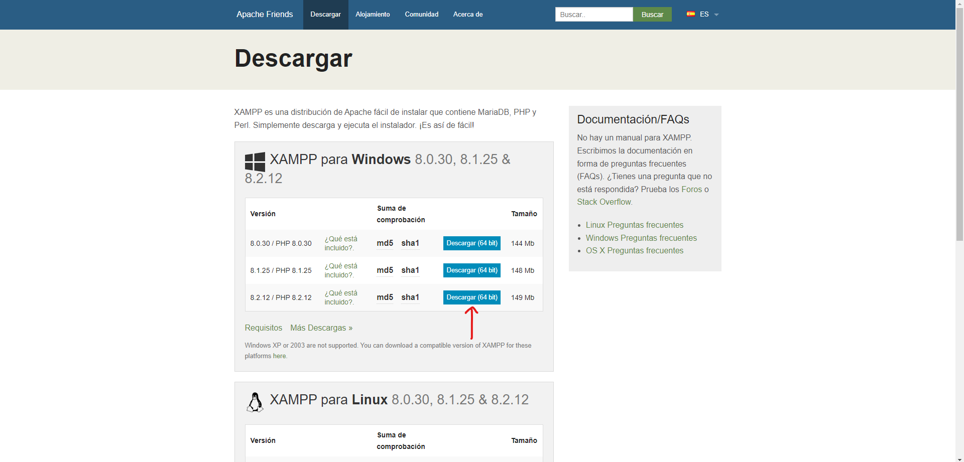

Una vez descargado el ejecutable, ubicarlo en su directorio de descarga para ejecutarlo, o hacerlo directamente desde el apartado de descargas. Esto suele realizarse de manera práctica apretando el botón derecho del ratón en una descarga y ubicando la opción “Abrir”, o alternativamente apretando rápidamente dos veces el botón izquierdo del ratón mientras se posiciona en el fichero.

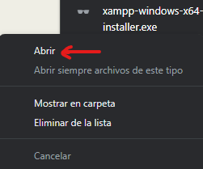

Una vez abierto exitosamente, el usuario se enfrentará con este instalador, presionando “Next” hasta encontrarse con una ventana similar a la segunda imagen adjunta.

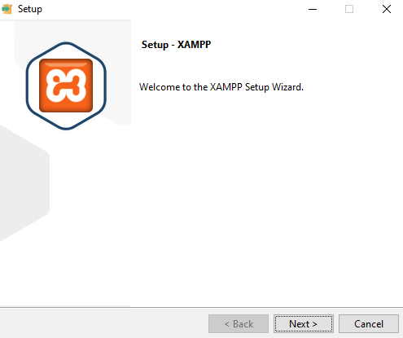

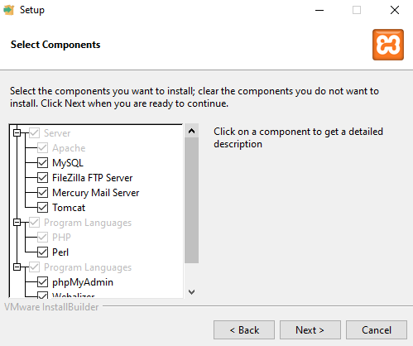

Al alcanzar esta etapa, marcar las casillas para que coincidan con las mostradas en la captura, y presionar “Next”.

Una vez alcanzada esta etapa, seleccionar el directorio deseado interactuando por medio del ratón con el ícono de la carpeta. Una vez se haya encontrado un directorio cómodo, proceder con el botón “Next”. Es posible que se presente la posibilidad para modificar el idioma, lastimosamente el programa no admite Español, así que procederemos con el botón de “Next” una vez seleccionado Inglés (English).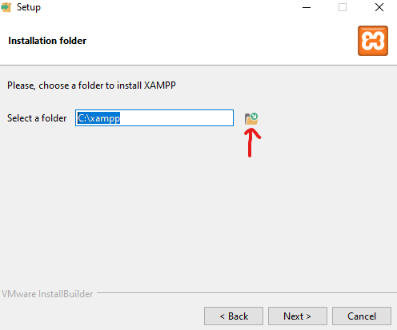

Una vez concretados los anteriores pasos y alcanzar una ventana con una barra de progreso, debemos esperar a que dicha barra llegue a su punto máximo para que el programa se instale, este proceso puede tardar unos cuantos minutos, por lo que se solicita paciencia. Es posible que se soliciten permisos para proceder (ver adjunto), permitir acceso y continuar.

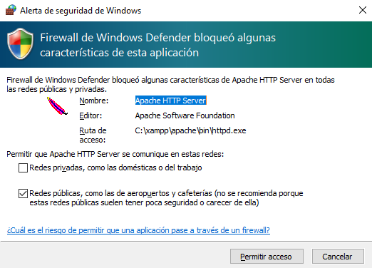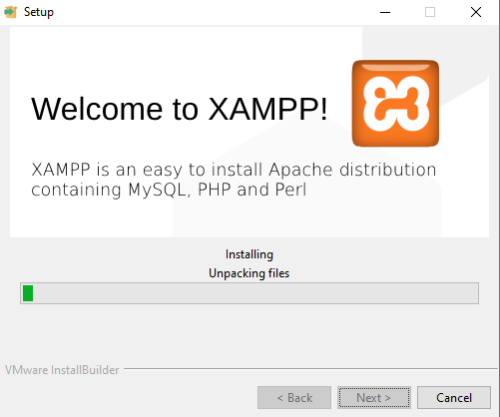

Una vez completada la instalación, se iniciará el programa con la siguiente ventana.

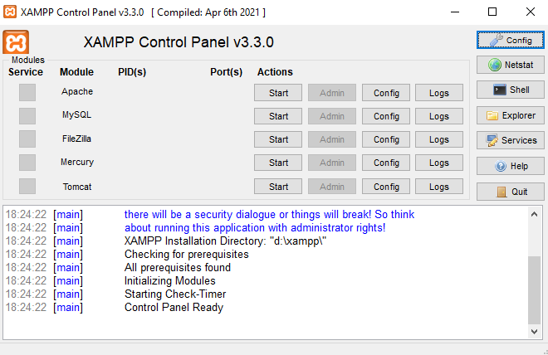

Aquí deberemos encender los servicios de “Apache” y “MySQL” por medio de los botones de Start junto a estos:

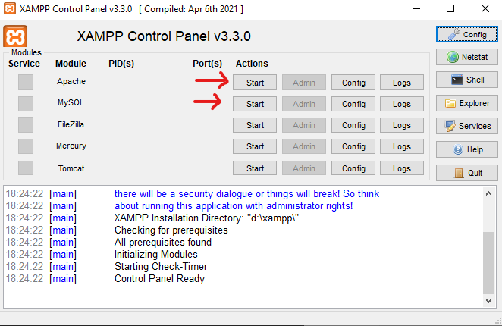

Una vez iniciados correctamente, deberán verse de la siguiente manera (ver adjunto). En caso contrario, favor de consultar para más información en el sitio web oficial de XAMPP (<https://www.apachefriends.org/es/index.html>)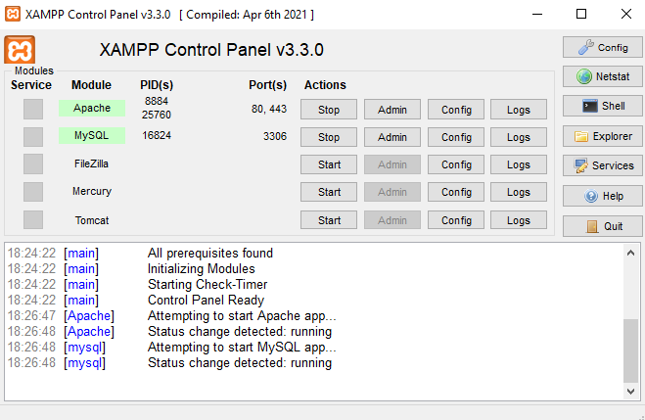

Una vez concretada la instalación e inicialización correcta de los respectivos servicios, procederemos a instalar la aplicación web. Para esto, nos dirigiremos al repositorio de GitHub que contiene el enlace del producto (<https://github.com/TeamTryhard3BC/sigen>).

Al acceder al enlace de GitHub adjunto, se encontrará con la siguiente pestaña que presenta los archivos que compondrán la aplicación. Junto a estos, también se podrá elegir entre distintas versiones modificadas de la versión inicial, así como también un botón que permitirá la descarga de dicha aplicación.

En la imágen adjunta se puede apreciar como elegir entre las distintas versiones de la aplicación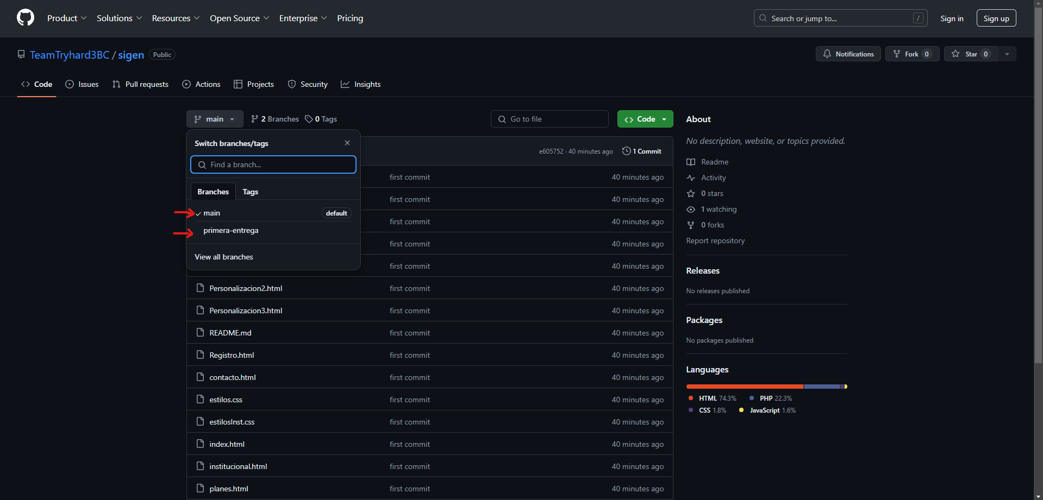

Una vez elegida la versión, deberá presionar el botón verde indicado en pantalla nombrado “<> Code” y posteriormente, el botón que dice “Download ZIP”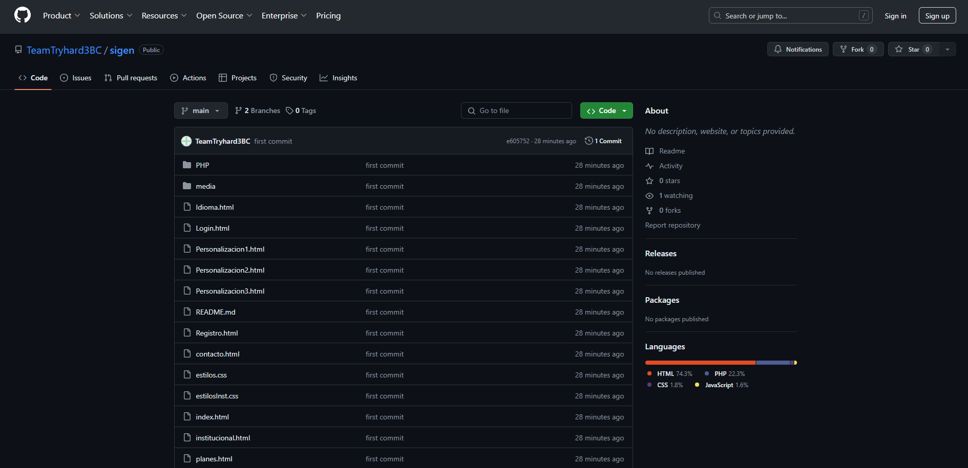

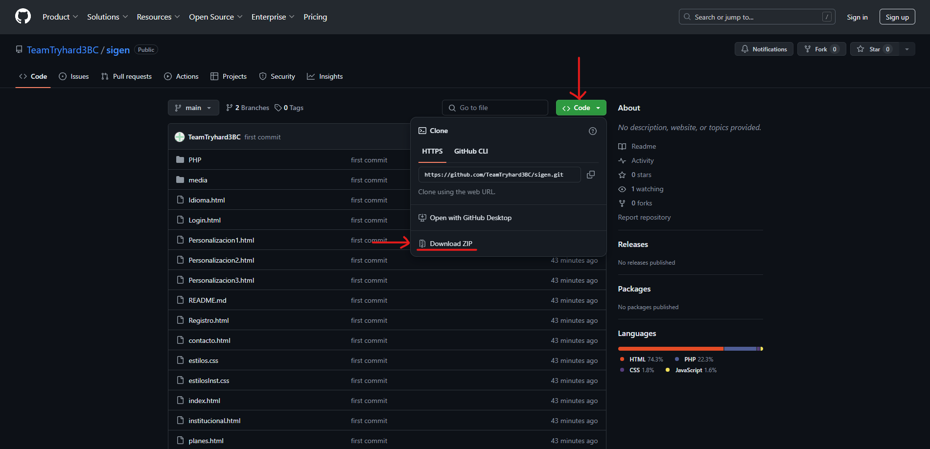

Esto iniciará la descarga de la aplicación comprimida en formato ZIP. Una vez completada, ubicar la descarga en su respectiva carpeta, alternativamente encontrada al presionar botón derecho del ratón sobre la descarga y presionar “Mostrar en carpeta”

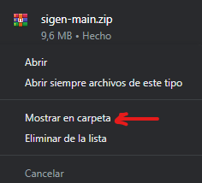

Deberemos mover el fichero a la ubicación de guardado de nuestro XAMPP, y dentro del mismo, ubicar la carpeta htdocs y pegarlo allí. Para esto podremos usar CTRL + C o botón derecho del ratón para desplegar el menú de acciones y copiarlo manualmente. Deberemos pegar el fichero dentro de la siguiente carpeta

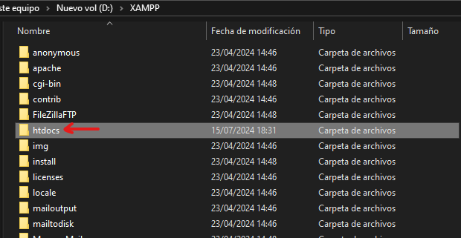

Deberemos presionar el botón derecho del ratón sobre el fichero para nuevamente desplegar el menú de acciones y descomprimir el fichero. Para esto podremos usar herramientas como WinRAR, 7zip, o la propia herramienta que en este caso, Windows brinda.

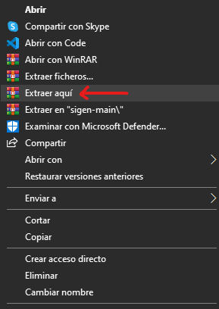

Esto generará una nueva carpeta con el nombre “sigen-main”. Por comodidad, modificaremos el nombre de esta carpeta a simplemente “sigen”.

Si los servicios “Apache” y “MySQL” están correctamente encendidos como señalado en los anteriores pasos, ahora podremos abrir una nueva pestaña en nuestro navegador y en el apartado de URL, pegar lo siguiente:

“<http://localhost/sigen/idioma.html>”

En caso de no haber cambiado el nombre de la carpeta, deberá utilizar <http://localhost/sigen-main/idioma.html>



Si esto es lo que se muestra en pantalla, habremos instalado la aplicación correctamente.

## Conexión MySQL

Se estableció la conexión a MySQL desde PHP utilizando Mysqli orientado a objetos. Esta librería nos ayuda a no tener que desarrollar todo nosotros desde cero, ya que ofrece una serie de métodos y propiedades predefinidas que facilitan la interacción con la base de datos. Mysqli es una versión mejorada de Mysql que proporciona una mayor funcionalidad y seguridad. Además, se utilizó orientado a objetos para cumplir con los requisitos establecidos por el docente y el curso.

El archivo se encuentra en Sigen/php/conexion/puentemysql.php

## 

## HomePage

Se definió el homepage del sistema, para ello se pensó que sea lo menos invasivo posible y buscando que la interfaz sea amigable para el usuario final. El prototipo pensado está compuesto con un navegador simple, compuesto por el logo de la institución que compra el software, el nombre de la misma y además distintas opciones para ofrecer una fácil navegación en el sistema. Debajo del navegador se agregarían fotos de la institución y el nombre de la misma, buscando que sea lo más estético y funcional posible.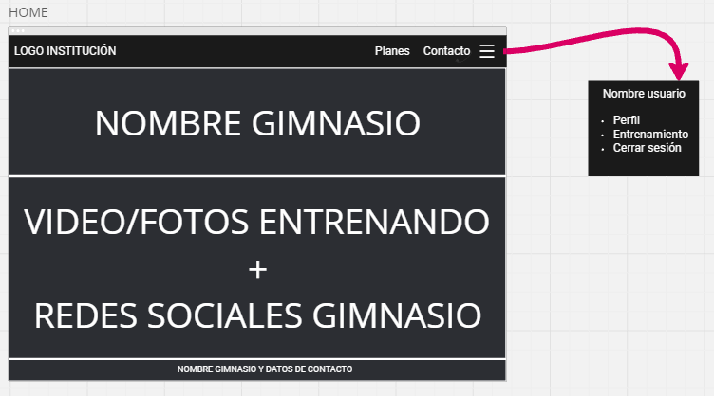

## Validaciones de tipos de datos

Se realizaron las validaciones de los diferentes tipos de datos teniendo en cuenta las especificaciones del sistema y las normas de integridad, y las mejores prácticas de programación para asegurar la correcta funcionalidad y seguridad de la aplicación.

Anexo

Anexo 1 | *Github Team Tryhard |* <https://github.com/TeamTryhard3BC/sigen.git>

# Bibliografía

Gustavo, B. (2023). *¿Qué es Github y cómo empezar a usarlo?.* Recuperado el 10 de Julio de 2024 de <https://www.hostinger.es/tutoriales/que-es-github>

Souza, I .(2020). *PHP: ¿Qué es?.* Recuperado el 10 de Julio de 2024 de <https://rockcontent.com/es/blog/php/>

Keepcoding. *Técnicas de validación de datos.* Recuperado el 10 de Julio de 2024 de <https://keepcoding.io/blog/validacion-de-entradas-en-programacion/>